Профилактика травматизма у детей
Детский травматизм и его предупреждение – очень важная и серьезная проблема. Характер и причины детского травматизма имеют возрастную специфику. Если травмы у детей дошкольного возраста чаще всего результат недосмотра взрослых, то у школьников они являются следствием грубых шалостей, опасных игр, неумелого отношения с предметами быта и т.д. По результатам статистических исследований основное число травм возникает у детей школьного возраста. Этому способствуют существенные изменения образа жизни, связанные с поступлением в школу и снижением контроля со стороны взрослых.
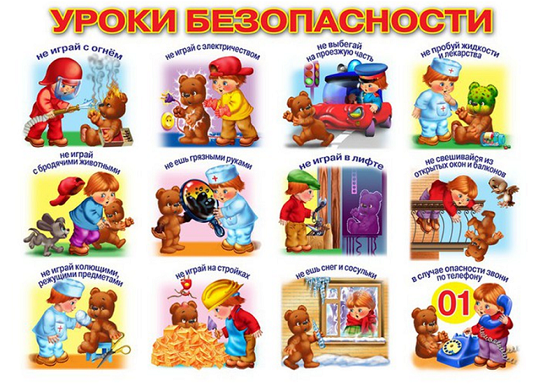На первом месте по распространенности находятся бытовые травмы, т.е. полученные во дворе, дома, во время игр и спортивных развлечений и т.д. Это падение с высоты (крыши, деревья), ранения острыми предметами; огнестрельные ранения из самопалов и пугачей; травмы, связанные с неправильным обращением с электричеством и электроприборами.
Нередко травмы у школьников возникают при неорганизованных занятиях спортом у детей младшего и среднего школьного возраста – при падении с качелей, при нарушении правил катания на санках, прыжках с трамплина, при катании на лыжах с крутых склонов, при езде на велосипеде и т.д.
Второе место занимает транспортный травматизм. Несчастные случаи на улицах и дорогах занимают первое место среди причин смертности от травм детей старше 4 лет.
Одно из ведущих мест среди причин смертности детей школьного возраста занимают несчастные случаи на воде. Они являются следствием безнадзорности детей во время купания, неумения их плавать, несоблюдения правил купания, а также нарушения взрослыми правил катания с детьми на лодках и других плавательных средствах.
Кроме того, достаточно часто регистрируются и отравления среди детей. Причинами отравления детей бывают различные ядовитые грибы, ягоды, листья стеблей, корневища растений, а также небрежно хранящиеся лекарственные вещества, ядохимикаты и др.
Опыт показывает, что детский травматизм связан, в основном, с отсутствием у детей прочных навыков правильного поведения в различных жизненных ситуациях, поэтому травматизму наиболее подвержены дети младшего школьного возраста.
Регистрируются несчастные случаи и в школе. Чаще всего они возникают во внеурочное время в классе, коридоре, во дворе. Большинство травм – результат недисциплинированности детей (падения с лестниц, парт, подоконников, подножки и т.д.). Вместе с тем причиной этих случаев могут стать нарушения санитарно-гигиенических норм и правил эксплуатации школьных помещений.
На втором месте по частоте происходящих в школе травм стоят повреждения, получаемые на уроках физкультуры. Происходят они, как правило, во время занятий на воздухе и на спортивных снарядах, не соответствующих по размерам гигиеническим нормам; при их неисправности; недостаточной физической подготовленности учащихся, отсутствии страховки и т.п.
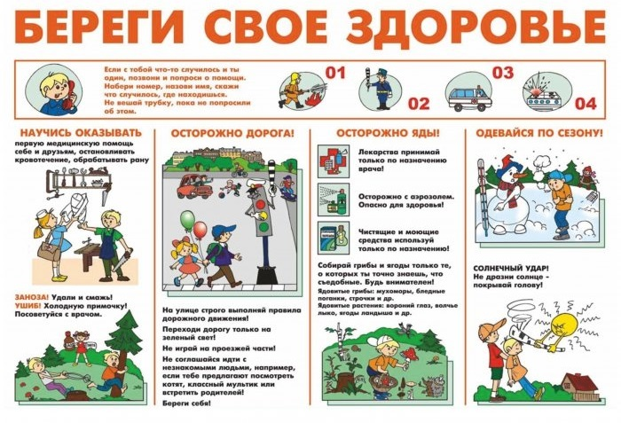Несмотря на большое разнообразие травм у детей, причины, вызывающие их, типичны:
– неблагоустроенность внешней среды;
– халатность;
– недосмотр взрослых;
– неосторожное, неправильное поведение ребенка в быту, на улице, во время игр, занятий спортом.
Естественно, возникновению травм способствуют и психологические особенности детей: любознательность, большая подвижность, эмоциональность, недостаток жизненного опыта, а отсюда отсутствие чувства опасности.
Взрослые обязаны предупреждать возможные риски и ограждать детей от них.
Работа родителей по предупреждению травматизма должна идти в 2 направлениях:
1) устранение травмоопасных ситуаций;
2) систематическое обучение детей основам профилактики травматизма. Важно при этом не развить у ребенка чувства робости и страха, а, наоборот, внушить ему, что опасности можно избежать, если вести себя правильно.

Падения
Падения являются основной причиной большинства несчастных случаев среди детей и самой распространенной причиной ушибов, переломов костей и серьезных травм головы. Дети падают с кроватей, со столов, ступенек, с окон и крылец, с деревьев, с велосипедов и игрового оборудования, на льду и т.д.
Во избежание падений зимой следите, чтобы дорожки были очищены ото льда, используйте для этой цели смесь соли с песком.
Дети, начинающие ходить, постоянно подвергаются риску упасть с окон и со ступенек, дети постарше могут свалиться с крыши, упасть на игровых площадках или с оборудования, установленного в местах развлечений. Большинство падений в домашних условиях происходит с детьми до четырех лет.
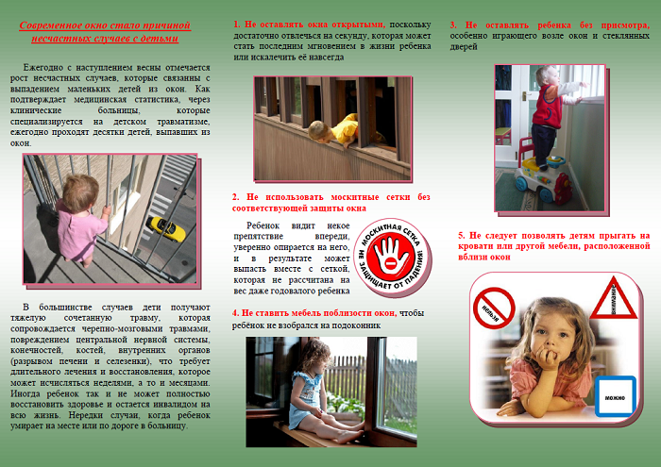
Их можно предотвратить, если:
• не разрешать детям лазить в опасных местах;
• устанавливать ограждения на ступеньках, окнах и балконах.
В летнее время зоной повышенной опасности становятся детские площадки, а особенно качели. Если ребенок упал с качелей, он должен прижаться к земле и подальше отползти, чтобы избежать дополнительного удара.
Добровольный прыжок с качелей никогда не заканчивается безопасным приземлением на ноги. От резкого касания с грунтом – перелом лодыжек, берцовых костей, вывих голеностопных суставов.
В весенние и летние месяцы очень часто происходят падения из окон. Чтобы предотвратить это, примите соответствующие меры:
1. Отодвиньте всю мебель, включая кровати, подальше от окон.
2. Заприте все окна, которыми не пользуетесь.
3. Окно не должно открываться больше чем на 10 см. Для этой цели поставьте ограничители.
4. Открывайте фрамуги и форточки.
5. Установите на окнах металлические решетки. Но хотя бы на одном окне в каждой комнате должна быть установлена открывающаяся решетка для непредвиденного случая или пожара. Эта решетка должна сниматься или открываться без применения ключа или специального инструмента.

Порезы
Разбитое стекло может стать причиной порезов, потери крови и заражения. Стеклянные бутылки нужно держать подальше от детей и младенцев. Нужно учить маленьких детей не прикасаться к разбитому стеклу.
Ножи, лезвия и ножницы необходимо держать в недоступных для детей местах. Старших детей надо научить осторожному обращению с этими предметами.
Можно избежать многих травм, если объяснять детям, что бросаться камнями и другими острыми предметами, играть с ножами или ножницами очень опасно.
Острые металлические предметы, ржавые банки могут стать источником заражения ран. Таких предметов не должно быть на детских игровых площадках.

Травматизм на дороге
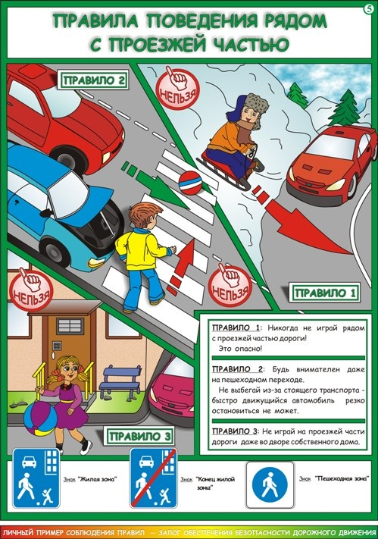
Из всевозможных травм на улично-транспортную приходится каждая двухсотая. Но последствия их очень серьезны. Самая опасная машина – стоящая: ребенок считает, что если опасности не видно, значит, ее нет. Но, выходя из-за такой машины на проезжую часть, 63 ребенка из 100 попавших в дорожное происшествие попадают под колеса другой машины. Дети должны знать и соблюдать следующие правила, когда переходят дорогу:
• остановиться на обочине;
• посмотреть в обе стороны;
• перед тем как переходить дорогу, убедиться, что машин или других транспортных средств на дороге нет;
• переходя дорогу, держаться за руку взрослого или ребенка старшего возраста;
• идти, но ни в коем случае не бежать;
• переходить дорогу только в установленных местах на зеленый сигнал светофора;
• на дорогу надо выходить спокойно, сосредоточенно, уверенно и так, чтобы водитель видел тебя;
• переходить дорогу надо по перпендикуляру к оси, а не по диагонали;
• если транспортный поток застал на середине дороги, следует остановиться и не паниковать;
• маленького ребенка переводить через дорогу надо только за руку;
• надо научить ребенка не поддаваться «стадному» чувству при переходе улицы группой;
• детям нельзя играть возле дороги, особенно с мячом;
• во избежание несчастных случаев детей нужно учить ходить по тротуарам лицом к автомобильному движению.
Старших детей необходимо научить присматривать за младшими.
При перевозке ребенка в автомобиле необходимо использовать специальное кресло и ремни безопасности, ребенка надо посадить сзади и справа.
Несчастные случаи при езде на велосипеде являются распространенной причиной травматизма среди детей старшего возраста. Таких случаев можно избежать, если родственники и родители будут учить ребенка безопасному поведению при езде на велосипеде. Детям нужно надевать на голову шлемы и другие приспособления для защиты.
Еще ни одно увлечение детей не приводило к такому наплыву раненых, как катание на роликовых коньках – роллинг, который в последнее время стал особенно популярным. В роллинге слишком высоки требования к владению телом – малейший сбой приводит к падению, что всегда чревато травмой.
Покупая ребенку роликовые коньки, научите стоять на них и перемещаться. Для этого можно подвести к перилам, поставить между двух стульев. Проследите за правильной постановкой голеностопного сустава.
Не покупайте детям роликовых коньков китайского производства, хотя и стоят они дешевле. Они травмоопасны и недолговечны.
Голенище должно служить хорошей опорой, поэтому должно быть твердым.
Пригласите опытного роллера, если сами не можете научить хотя бы одному методу торможения. Обязательно приобретите наколенники, налокотники, напульсники и шлем. Это предупредит основные травмы.
Научите правильно падать – вперед на колени, а затем на руки.
Кататься нужно подальше от автомобильных дорог.
Научите детей избегать высоких скоростей, следить за рельефом дороги, быть внимательным.

Водный травматизм
Взрослые должны научить детей правилам поведения на воде и ни на минуту не оставлять ребенка без присмотра вблизи водоемов.
Дети могут утонуть даже в небольшом количестве воды, поэтому их никогда не следует оставлять одних в воде или близ воды.
Основной причиной гибели дошкольников является ванна. Никогда не оставляйте ребенка до пяти лет одного в ванной ни на мгновенье. Ребенок может утонуть даже в малом количестве воды. Не оставляйте его в ванной и под присмотром другого ребенка в возрасте до двенадцати лет. Если вам необходимо ответить на телефонный звонок или подойти к входной двери, заверните намыленного ребенка в полотенце и возьмите его с собой в коляск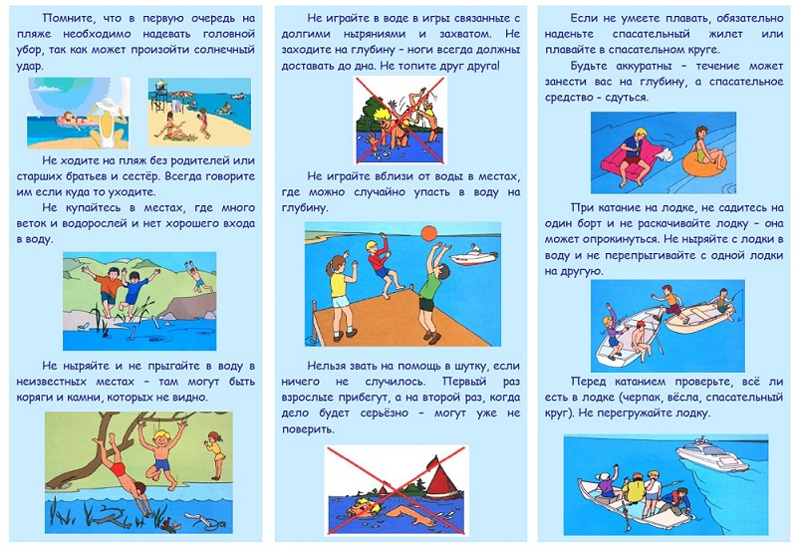е.
Не спускайте с ребенка глаз, когда он находится рядом с водой. Самое лучшее правило гласит: индивидуальное спасательное средство нужно надевать на ребенка до тех пор, пока дети не будут в состоянии проплыть четыреста метров. Не разрешайте ему прыгать в воду.
Если у вас есть свой бассейн, он должен быть обнесен оградой со всех сторон.
Не разрешайте детям кататься на санках около воды. Держитесь подальше от замерзших водоемов и озер.
Не подпускайте детей к прудам и другим водоемам во время грозы.
Нужно закрывать колодцы, ванны, ведра с водой.
Детей нужно учить плавать, начиная с раннего возраста.
Дети должны знать, что нельзя плавать без присмотра взрослых.

Ожоги

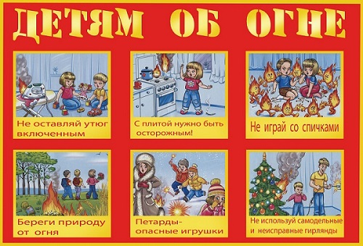Ожогов можно избежать, если:
• держать детей подальше от горячей плиты, пищи и утюга;
• устанавливать плиты достаточно высоко или откручивать ручки конфорок, чтобы дети не могли до них достать;
• держать детей подальше от открытого огня, пламени свечи, костров, взрывов петард;
• прятать от детей легковоспламеняющиеся жидкости, такие как бензин, керосин, а также спички, свечи, зажигалки, бенгальские огни, петарды.
Никогда не подогревайте бутылочку детского питания в микроволновой печи. Молоко может оказаться очень горячим, а стенки бутылочки будут холодными на ощупь.
Открытые нагреватели, печи, камины, не огражденные сушилки, легко открывающиеся жаровни представляют собой особую опасность. Установите решетки или заграждения вокруг печей, каминов и обогревателей. Поговорите с маленькими детьми о том, что такое огонь и предупредите их, что нельзя дотрагиваться до горячих предметов.
Внимательно следите, чтобы занавески, покрывала и полотенца не касались нагревательных приборов, так как это может стать причиной пожара. Замените изношенные электрические провода. Тщательно изолируйте соединения проводов и удлинителей. Вставьте электрозаглушки во все штепсельные розетки, чтобы дети не получили удар током, засунув что-нибудь в отверстия розетки.
Побеседуйте с детьми о противопожарной безопасности и проведите необходимый инструктаж.

Солнечный ожог у детей
Солнечный ожог, как правило, приобретается медленно и незаметно. Приблизительно через несколько часов пребывания под открытыми солнечными лучами детская кожа делается красноватой или розовой, горячей и сухой на ощупь, возникает зуд и чувство жжения. Ребенок выражает беспокойство, часто плачет или, напротив, становится сонным. Кожа продолжает быть эластичной, но касание к ней довольно болезненно, иногда возникают небольшие отеки. При начальной степени ожога волдырей обычно не бывает. Довольно часто эти признаки вынуждают родителей побеспокоиться и убрать ребенка с солнцепека, но ожоги уже заработаны, и спасти обожженную кожу вряд ли удастся. Время, когда проявляются полученные солнечные ожоги, наступает примерно через 12-24 часа. Покраснения и неприятные признаки, как правило, начинают уменьшаться через 2-3 дня, порой они могут длиться 7-10 суток, и в это время даже при незначительных ожогах кожа начинает облезать. Значительный ожог может привести к появлению волдырей (вторая степень ожога) и сопровождаться сильной болью в районе поражения, головной болью, слабостью, тошнотой, ознобом, рвотой, увеличением температуры. В тяжких случаях вероятно появление шокового состояния – липкая и холодная кожа, бледность, нарушение зрения, затрудненное дыхание, потеря сознания.
Что нужно предпринимать в подобных случаях?
1. Сразу же переместите ребенка в тень.
2. Непременно позвоните в «скорую помощь» или лично обратитесь к доктору, если присутствуют следующие симптомы:
• даже маленький солнечный ожог у детей первого года жизни (кожа ребенка более восприимчива к ожогам);
• увеличение температуры тела до 38,5°С и выше, озноб;
• тошнота, сонливость, рвота;
• утрата сознания;
• появление водянистых волдырей на коже (признаки второй степени ожога);
• покраснение кожи (ожог первой степени), образовавшееся на значительной поверхности туловища.
3. До появления «скорой помощи» или при минимальном солнечном ожоге:
• Чтобы уменьшить болезненные ощущения, постоянно сбрызгивайте или смачивайте потерпевший участок кожи холодной водой из крана (в процессе испарения она будет снижать температуру кожи), положите намоченный в холодной воде носовой платок ребенку на плечи либо укутайте его в мокрое полотенце.
• Кожу также можно смазать косметическими препаратами, которые предназначены для применения после загара, или медицинскими аэрозолями против ожогов, если подобные есть под рукой. Все особые лечебные препараты, используемые при ожогах, изготавливаются на водной основе и обеспечивают добавочное увлажнение пораженного участка кожи. Волдыри прокалывать не рекомендуется. Если они лопаются, попытайтесь не занести в эти области инфекцию и приложите стерильную и сухую марлевую повязку. При отсутствии подобной повязки сгодится чистый выглаженный носовой платок.
• Оденьте ребенка в просторную одежду, чтобы максимально уменьшить раздражение кожи.
• Заставляйте его пить как можно чаще и больше для возмещения резервов жидкости в организме.
• В случае появления рвоты положите ребенка на бок.
• При повышении температуры более 38,5°C на лоб, паховые участки и мышцы голеней можно наложить прохладный компресс – ёмкость с холодной жидкостью или бутылку со льдом либо же дать ребенку препараты, понижающие температуру, если такие есть в наличии.
• В домашних условиях полностью снимите с ребенка одежду. Комната должна быть проветренной и затемненной.

Удушье от малых предметов
• Маленьким детям не следует давать еду с маленькими косточками или семечками.
• За детьми всегда нужно присматривать во время еды.
• Кормите ребенка измельченной пищей.
Кашель, шумное частое дыхание или невозможность издавать звуки – это признаки проблем с дыханием и, возможно, удушья. Следует убедиться, что с ребенком все обстоит благополучно. Если у него затруднено дыхание, нельзя исключить возможность попадания мелких предметов в дыхательные пути ребенка, даже если никто не видел, как ребенок клал что-нибудь в рот.

Отравления
Ядовитые вещества, медикаменты, отбеливатели, кислоты и горючее, например керосин, ни в коем случае нельзя хранить в бутылках для пищевых продуктов – дети могут по ошибке выпить их. Такие вещества следует держать в плотно закрытых маркированных контейнерах, в недоступном для детей месте.
Отбеливатель, яды для крыс и насекомых, керосин, кислоты и щелочные растворы, другие ядовитые вещества могут вызвать тяжелое отравление, поражение мозга, слепоту и смерть. Яд опасен не только при заглатывании, но и при вдыхании, попадании на кожу, в глаза и даже на одежду.
Лекарства, предназначенные для взрослых, могут оказаться смертельными для детей. Медикаменты ребенку нужно давать только по назначению врача и ни в коем случае не давать ему лекарства, предназначенные для взрослых или детей другого возраста.
Хранить медикаменты необходимо в местах, недоступных для детей.
Неправильное применение и передозировка антибиотиков могут привести у маленьких детей к глухоте.
Отравление ядовитыми растениями. Растения и цветы дают нам ощущение прекрасного. Младенцы, которые уже ползают, и маленькие дети считают их еще и вкусной едой. Многие растения и цветы (свыше 700 видов из всех существующих) являют собой опасное сочетание красоты и ядовитости и могут стать причиной заболевания и даже смерти. Лучше всего не иметь никаких растений и цветов в доме до тех пор, пока у детей не пройдет «всеядный» период, и они не начнут реагировать на запреты. В крайнем случае поместите растения так высоко, чтобы их нельзя было достать. Внимательно следите за маленькими детьми, когда они находятся в саду среди растений и цветов или вне дома.
Вот неполный список потенциально смертельно опасных растений: каладиум, диффенбахия, филодендрон, слоновье ухо, гиацинт, фиалка, нарцисс желтый, омела белая, олеандр, пуанзеция, абрус, клещевина обыкновенная, дельфиниум, белладонна, наперстянка, ландыш, азалия, лавр, рододендрон, волчьи ягоды, ракитник-золотой дождь, гортензия, ягоды жасмина, бирючина, тис, семена вьюнка пурпурного и т.д.

Поражение электрическим током
Дети могут получить серьезные повреждения, воткнув пальцы или какие-либо предметы в электрические розетки; их необходимо закрывать, чтобы предотвратить поражение электрическим током. Электрические провода должны быть недоступны детям – обнаженные провода представляют для них особую опасность.
Очень важно для взрослых – самим правильно вести себя во всех ситуациях, демонстрируя детям безопасный образ жизни. Не забывайте, что пример взрослого для ребенка заразителен!
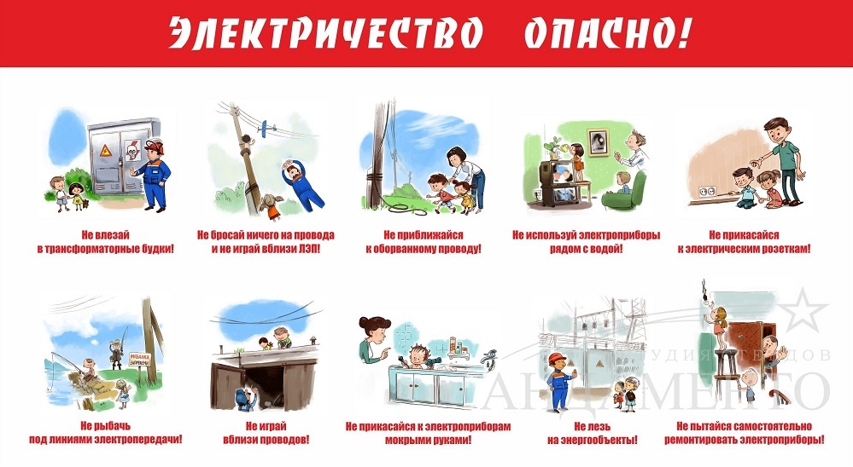

Первая помощь
Каждый родитель и все члены семьи должны уметь оказать ребенку первую помощь при несчастных случаях.

Первая помощь при ожогах
– Если одежда ребенка воспламенилась, быстро оберните его одеялом или другой одеждой, чтобы погасить пламя.
– Сразу охладите место ожога с помощью большого количества чистой холодной воды. Бывает, что полное охлаждение ожога длится полчаса.
– Держите место ожога чистым и сухим, закройте его чистой неплотной повязкой. Если ожог больше, чем большая монета или начинает покрываться пузырями, немедленно отвезите ребенка в медицинское учреждение. Не вскрывайте пузыри – они защищают пораженное место.
– Не старайтесь оторвать то, что прилипло к месту ожога. Не прикладывайте к месту ожога ничего, кроме холодной воды.
– Дайте ребенку выпить фруктового сока или воды.
– В домашней аптечке целесообразно иметь специальные средства для наружного применения, предназначенные для самопомощи при ожогах.

Первая помощь при поражении электрическим током
– Если ребенок поражен электрическим током или получил ожоги от него, прежде всего отключите электричество и только после этого оказывайте первую помощь ребенку. Если ребенок без сознания, держите его в тепле и немедленно обратитесь за медицинской помощью.
– Если ребенку тяжело дышать или он не дышит, положите его на спину ровно, немного приподняв голову. Закройте ноздри ребенка и энергично вдыхайте ему в рот, чтобы грудь ребенка поднималась. Сосчитайте до трех и повторите процедуру. Повторяйте до тех пор, пока дыхание не восстановится.

Первая помощь при падениях и несчастных случаях на дороге
– Повреждения головы, позвоночника и шеи могут вызвать паралич и представляют серьезную угрозу для жизни. Ограничьте подвижность головы и спины, избегайте любых сгибов позвоночника, чтобы предотвратить дополнительные повреждения, и вызовите скорую медицинскую помощь.
– Если ребенок не может двигаться или испытывает острую боль, скорее всего, у него перелом костей. Зафиксируйте место перелома шиной или подручным материалом, после чего вызовите скорую медицинскую помощь.
– Если ребенок без сознания, держите его в тепле и вызовите скорую медицинскую помощь.
– При ушибах и растяжениях погрузите пораженные места в холодную воду или приложите на 15 минут лед. Лед предварительно положите в целлофановый пакет и оберните махровым полотенцем. При необходимости повторите процедуру, Холод уменьшит боль и снимет отеки. Успокойте ребенка.

Первая помощь при порезах и ранах
При небольших порезах и ранах:
– Промойте рану 3%-ной перекисью водорода, а при ее отсутствии – чистой (по возможности кипяченой охлажденной) водой с мылом.
– Высушите кожу вокруг раны, обработайте йодом.
– Закройте рану чистой марлей и наложите повязку.
При серьезных порезах и ранах:
– Если кусочек стекла или другого предмета застрял в ране, не старайтесь удалить его. Это может привести к кровотечению или большому повреждению тканей.
– Если у ребенка сильное кровотечение, поднимите пораженное место выше уровня груди и плотно прижмите рану (или место рядом с ней) подушкой или мягким свертком из чистой ткани. Продолжайте держать сверток или подушку, пока кровотечение не прекратится.
– Не кладите веществ растительного или животного происхождения на рану, поскольку это может вызвать инфицирование.
– Наложите на рану повязку. Повязка не должна быть слишком тугой.
– Отвезите ребенка в больницу или вызовите скорую медицинскую помощь. Спросите медицинского работника, надо ли сделать ребенку прививку от столбняка.

Первая помощь при удушье
– Если есть подозрение на повреждение шеи или головы, не двигайте голову ребенка.
– Если ребенку тяжело дышать или он не дышит, положите его на спину ровно, немного подняв голову. Держите ноздри ребенка закрытыми и вдыхайте ему в рот, делая искусственное дыхание. Повторяйте процедуру, пока ребенок не начнет дышать.
– Если ребенок дышит, но находится без сознания, переверните его на бок, чтобы язык не мешал дышать.
– Вызовите скорую медицинскую помощь.

Первая помощь при отравлении
– Если ребенок проглотил яд, не старайтесь вызвать рвоту, поскольку это может только осложнить положение.
– Если яд попал на одежду или кожу ребенка, снимите одежду и промойте большим количеством воды. Несколько раз тщательно промойте кожу ребенка с мылом.
– Если яд попал в глаза, промывайте их чистой водой по меньшей мере в течение 10 минут.
– Немедленно отвезите ребенка в больницу или вызовите скорую медицинскую помощь. Возьмите с собой образец ядовитого вещества или лекарства, которое принял ребенок, или емкость, в которой оно находилось. Ожидая помощи, держите ребенка в покое.

